Poročilo optimizacija krmilja realnega okolja

Lokacija | DAFRA D.O.O.
Datum testiranja | 12.06.2025

Elektro-mehanske komponente:
Egasi - servo aktuator #1 | Translacijski aktuator
Egasi - servo aktuator #2 | Translacijski aktuator
Egasi - servo aktuator #3 | Translacijski aktuator
Egasi - servo aktuator #4 | Translacijski aktuator
Egasi - servo aktuator #5 | Translacijski aktuator

Oprema:
Stiskalnica | RVD-32-720HS
Orodje | 89990-11
Izdelek (Vtiskovanje v trak) | 39900-51 (#40461 – DC01 0,50x30)  Pomik 16mm  Hod: 20mm  Hitrost: 250min-1

Programske nastavitve:s
Siemens – Aktivacijski kot preše | 270° - 90°
Ciklični čas | 5ms

Elektro omara za 6 aktuatorjev - optimizirano

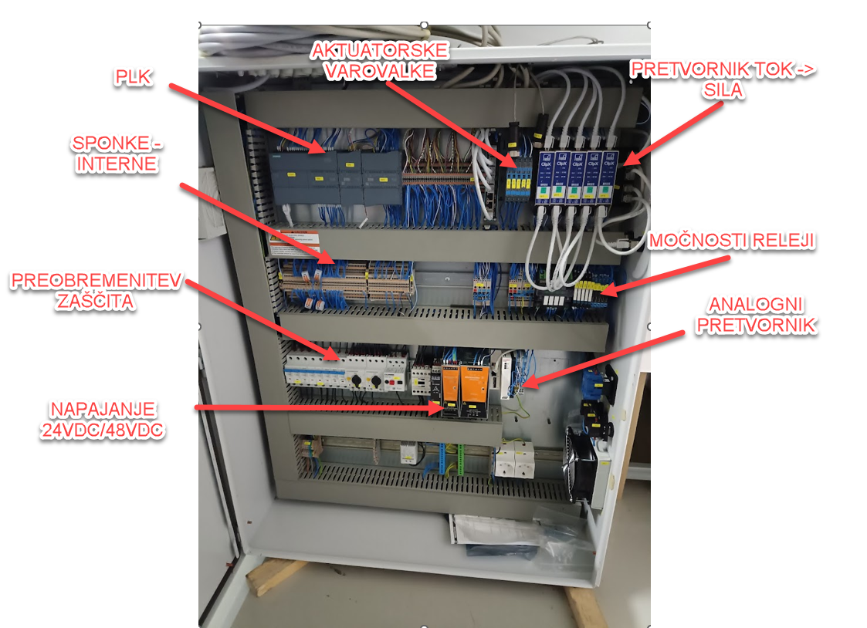

Diagram poteka – vodenje aktuatorja preko preše
Vodenje ostane enako -> izboljšana je dinamika sistema
- Zmanjšane zakasnitve
- Dodatno fino nastavljena nastavitev za preobremenitev aktuatorjev (prebremenitev, kratek stik itd.)
- Javljanje napake na zaslon (napačen pomik, napaka pomika, napaka orodja – dvojna pločevina)
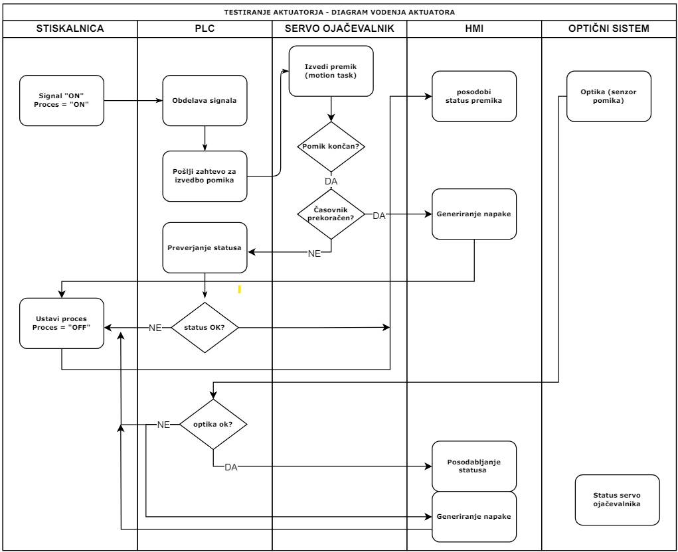

*po optimizaciji
Zaradi vpliva okolice (olja in maziva) med samim procesom, je priporočilo, da uporabljamo PUR kabel, zaradi odpornosti na olja in kisline.

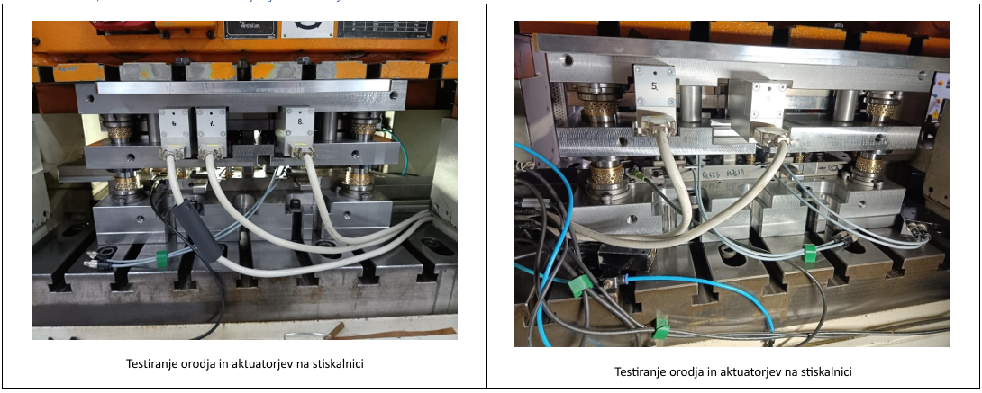

Optimizacija krmilja -> uporaba 5 aktuatorjev (večja mehanska enota ne potrebuje dveh aktuatorjev -> poenostavljeno vodenje sistema)
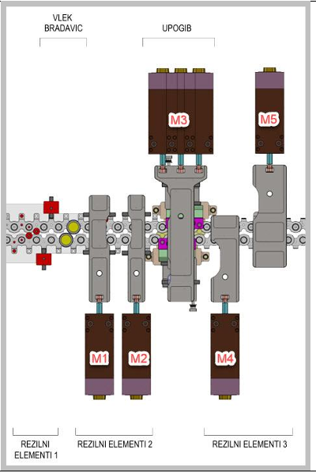

Varovalke za aktuator -> 48V elektronske varovalke
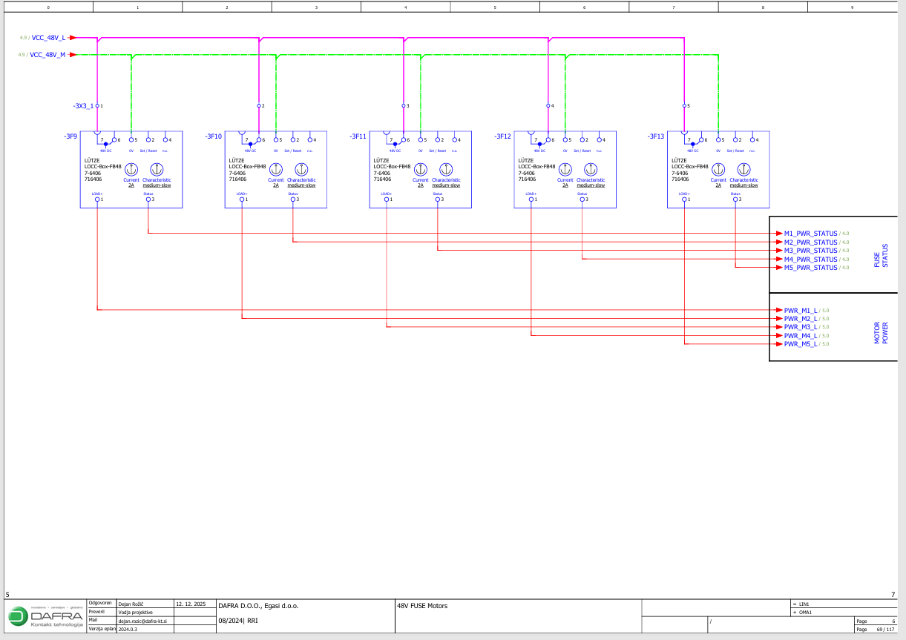
- 5 elektronskih varovalk za 5 aktuatorjev
- Elektronsko varovanje napetosti na aktuatorjih
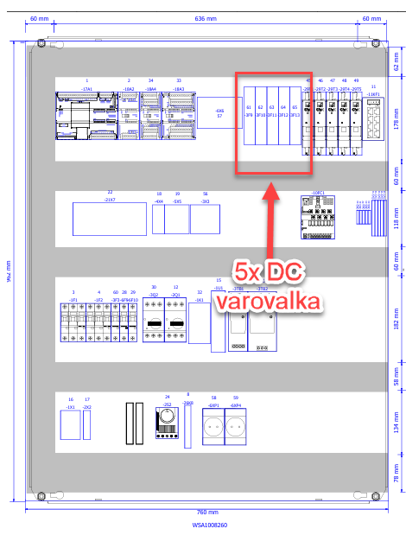
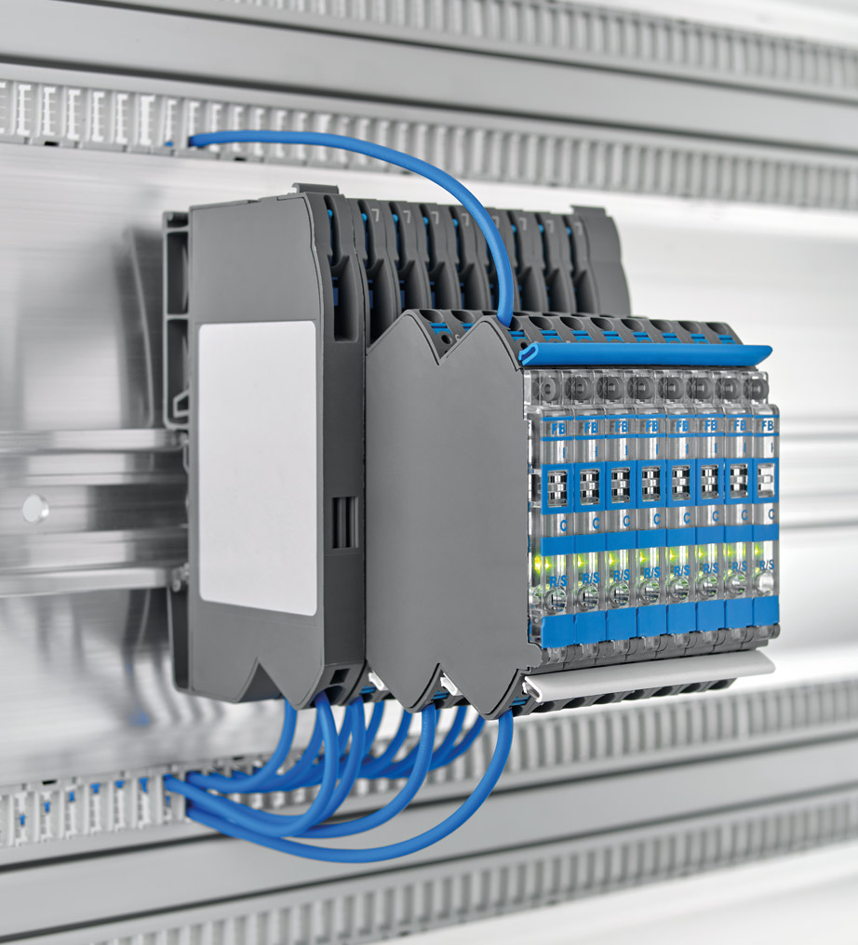

Delovanje elektronskih odklopnikov Lutze (LOCC-Box)
Elektronski odklopnik Lutze (poznan kot LOCC-Box) je naprava, zasnovana za nadzor in zaščito 24V/48V DC krmilnih vezij.

Delovanje:
LOCC-Box deluje na elektronskem principu in služi kot inteligentni nadzornik obremenitve in ne le kot klasična varovalka ali termomagnetno stikalo.
- Elektronsko zaznavanje: Neprekinjeno spremlja tok v tokokrogu.
- Nastavitev izklopnega toka: Za razliko od varovalk s fiksno vrednostjo lahko nastavite želeni razpon izklopnega toka (običajno od 1 do 10A) za vsak kanal, s čimer ga prilagodite specifični porabniku.
- Prilagodljive karakteristike: Ima patentirane, nastavljive izklopne karakteristike (hitro, srednje, počasi 1-3). To pomeni, da ga lahko programirate, da ignorira kratkotrajne zagonske tokove (npr. pri zagonu motorjev ali polnjenju kondenzatorjev), vendar hitro reagira na pravi kratek stik ali preobremenitev.
- Neodvisnost od temperature: Ključna prednost je, da deluje neodvisno od temperature okolice v krmilni omari, s čimer se odpravi potreba po "deratingu" (zmanjšanju nazivne moči pri višjih temperaturah), ki je potreben pri tradicionalnih odklopnikih.

Optimizacija -> Pretvornik iz Toka v (A) v Silo (N)

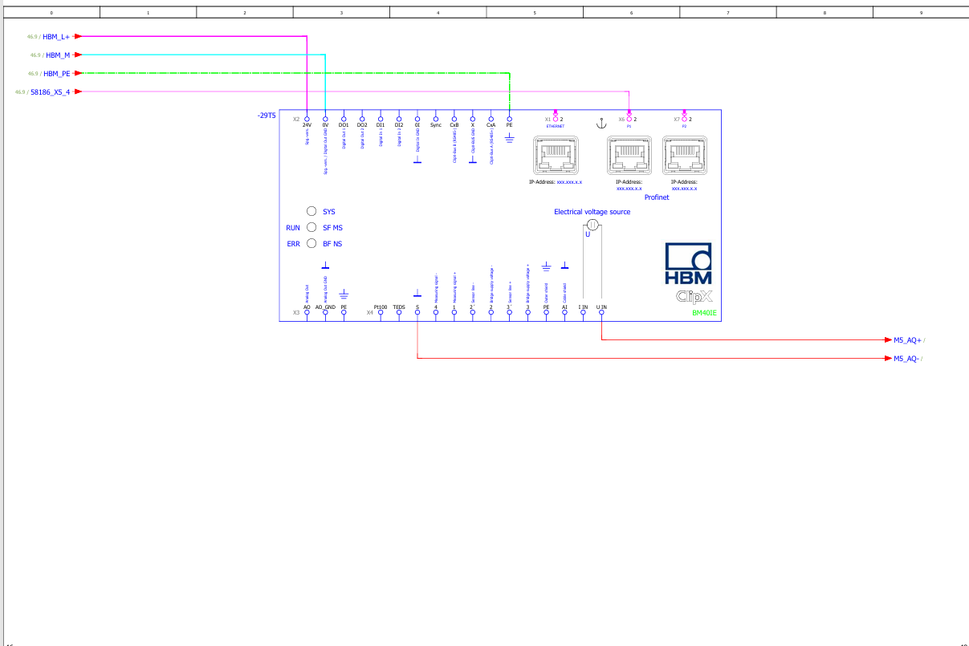
Elektro shema – ele. pretvorni iz toka -> silo
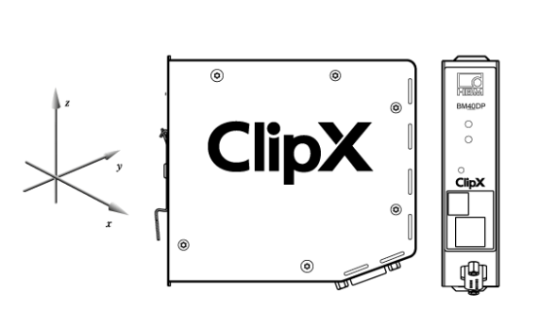
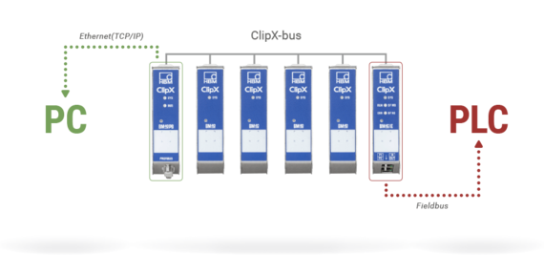
Grafični prikaz ClipX povezave

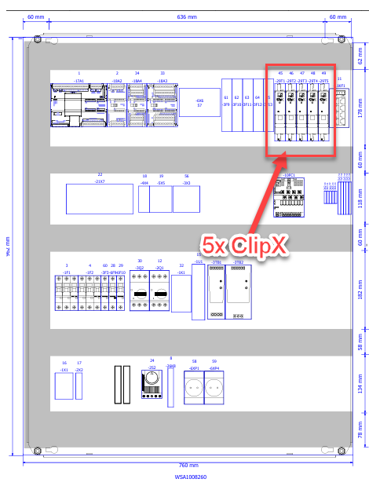
Delovanje HBM ClipX – precizen in pameten signalni pretvornik
HBM ClipX je industrijski signalni pretvornik (signal conditioner), ki sprejme surovi signal iz senzorja, kot so tehtne celice, silomeri, tlačni senzorji ali temperaturna tipala. Ta signal nato ojača, filtrira, linearizira in digitalno obdela ter ga posreduje v PLC, SCADA ali drug avtomatizacijski sistem. ClipX tako deluje kot vmesnik med senzorjem in avtomatizacijo.
Delovanje ClipX temelji na digitalni signalni obdelavi. Na vhodu sprejme signal iz različnih tipov senzorjev, vključno z mostičnimi senzorji (full-bridge in half-bridge), potenciometri, Pt100 temperaturnimi tipali ter tokovnimi ali napetostnimi signali. Analogni signal se interno pretvori v digitalno obliko, kjer mikroprocesor izvaja filtriranje, linearizacijo, kalibracijo in različne matematične izračune. Rezultat je stabilen, natančen in ponovljiv izhodni signal ali digitalna merilna vrednost.
ClipX omogoča tudi napredne t. i. pametne funkcije. Med njimi so izračun povprečnih vrednosti, seštevanje signalov, zaznavanje mejnih vrednosti, zajem temenskih vrednosti, osnovne PID funkcije ter diagnostične funkcije. Zaradi tega ClipX ne deluje zgolj kot ojačevalnik, temveč kot inteligentna merilna enota.

Integracije programske oprema
Uporabimo 5 aktuatorjev
- A1-A5
- Vsak aktuator javlja temperaturo in tok
- Podatki se zapisujejo v bazo (influxDB), kjer se lahko kasneje obdelajo in prikažejo na grafičnem vmesniku preko programske opreme Grafana
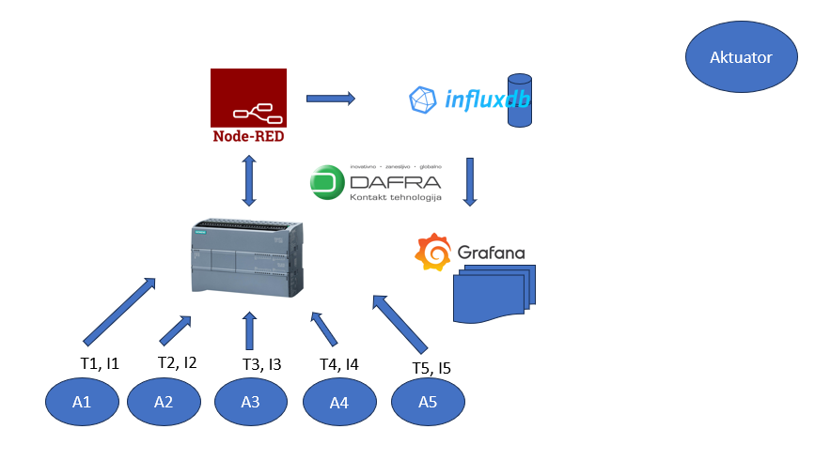
Blok shema uporabljene odprtokodne programske opreme za spremljanje in prikaz podatkov iz DD

Nadgradnja PCja-> Monitor z programom za kontrolo in nadzor izdelkov

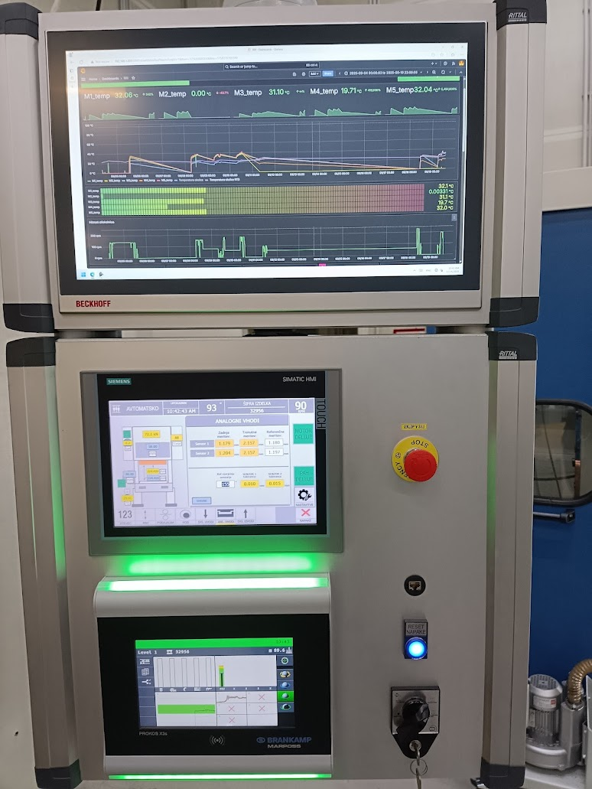

Razvoj DD

Tehnologija uporabljena za osnovno verzijo DD:
- PT100 senzorji: Uporabljeni za natančno merjenje temperature v štančnem orodju. PT100 senzorji omogočajo visoko natančnost zaradi njihove stabilnosti in linearnega odziva pri spremembah temperature.
- Linearni aktuator z gonilnikom Kollmorgen: Omogoča precizno krmiljenje pestiča. Servo motorni sistem zagotavlja natančno gibanje in regulacijo sile, kar je ključno za zanesljivo delovanje orodja.
- Siemens S7-1200 PLC: PLC skrbi za pridobivanje podatkov iz PT100 senzorjev in aktuatorja ter krmiljenje procesov v realnem času. Zajema 4 temperature in tok aktuatorja, podatke pa shrani v podatkovne bloke (DB).
- InfluxDB: Časovno orientirana podatkovna baza, uporabljena za shranjevanje podatkov meritev (temperatura in tok) z visoko natančnostjo in omogoča učinkovito analizo zgodovinskih podatkov.
- Grafana: Vizualizacijsko orodje za prikazovanje podatkov iz InfluxDB. Omogoča interaktivno spremljanje meritev in analizo trendov preko prilagodljivih grafov.
- Node-RED: Platforma za vizualno programiranje, ki omogoča integracijo PLC-ja z InfluxDB. Podatke zajema vsakih 1s in jih posreduje v podatkovno bazo.
- Docker: Platforma za virtualizacijo, ki omogoča učinkovito namestitev in upravljanje aplikacij, kot so InfluxDB, Grafana in Node-RED, na enem strežniku z minimalnimi stroški virov.

Opis osnovne konfiguracije sistema – kasneje nadgrajen na večje število senzorjev in večji prikaz spremenljivk
- Operacijski sistem: Ubuntu nameščen na PC-ju, ki deluje kot centralni strežnik za obdelavo podatkov.
- Docker okolje:
  - InfluxDB: Shranjuje podatke o temperaturah in tokovih aktuatorja.
  - Grafana: Dostopna preko spletnega vmesnika za vizualizacijo podatkov. Prikazuje grafične prikaze štirih temperatur in toka v realnem času.
- Node-RED:
  - Nameščen na Dockerju.
  - Vsako sekundo prebere podatke iz Siemens S7-1200 PLC-ja, kjer so shranjeni v DB.
  - Podatke obdeluje in posreduje v InfluxDB.
- PLC Siemens S7-1200:
  - Izvaja merjenje s PT100 senzorji (4 temperature).
  - Spremlja tok aktuatorja za spremljanje sile.
  - Podatke periodično zapisuje v podatkovne bloke, ki so dostopni za nadaljnjo obdelavo.
- Vizualizacija podatkov:
  - Grafana omogoča pregled realno-časovnih in zgodovinskih podatkov o temperaturah in silah.
  - Prilagodljivi grafi omogočajo enostavno diagnostiko in analizo delovanja sistema.
Sistem omogoča integracijo meritev in krmiljenja ter zagotavlja preglednost in natančnost pri upravljanju štančnega orodja.

Strojni vid

Optična meritev
Pri optični meritvi smo se odločali med kamero in senzorjem. Ker je dostopnost senzorja boljša (imamo interno zalogo) smo se odločili da uporabimo senzor, ki ga že uporabljamo za kontrolo pomika pri progresivnem štancanju.

PG-S2 serija optični laserski senzor
Senzor se uporablja v različnih aplikacijah, tipične aplikacije so:
- Kontrola pomika
- Kontrola pozicije
- Štetje kosov
Uporabljali ga bomo za optično kontrolo končnega kosa
Kistler PG-S2 laserski optični senzor  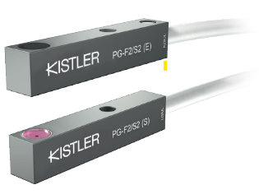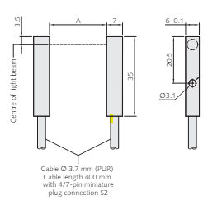 | Specifikacije:  Ponovljivost : < 0.02mm  Temperaturno območje : 0°-60°C  EMC specifikacije po 2014/30/EU – EN 61000  Sistemska zaščita : IP64  Tolerance ohišja: DIN ISO 2768-m  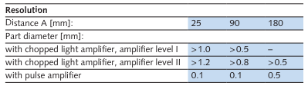  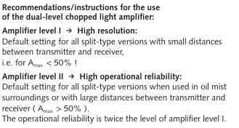
S2-D-5-P – ojačevalnik laserskega senzorja  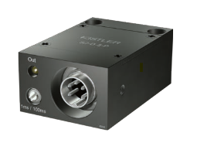  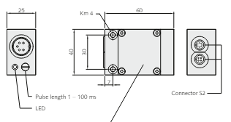 | Za napajanje laserskega senzorja potrebujemo ojačevalnik namenjen za laserske senzorje.  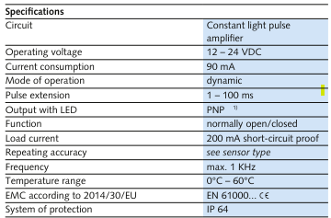
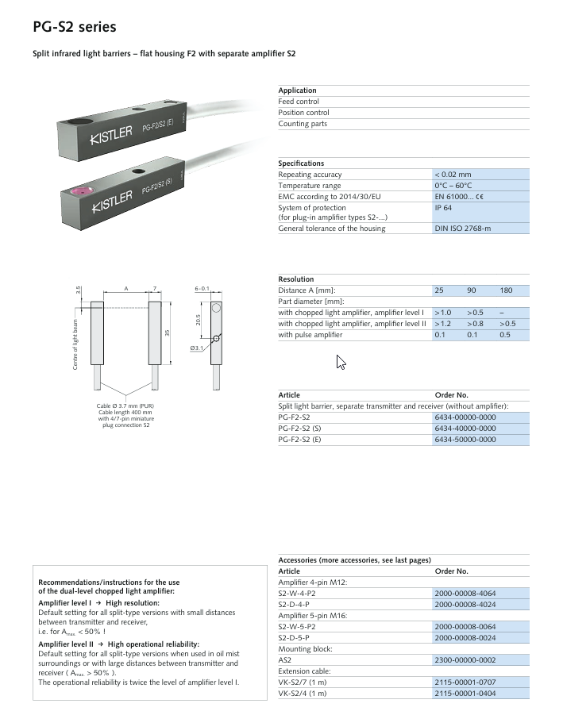

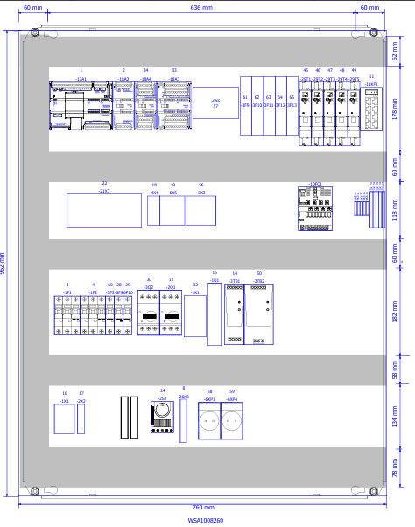
Pregled montažne plošče – elektro sheme – po optimizaciji
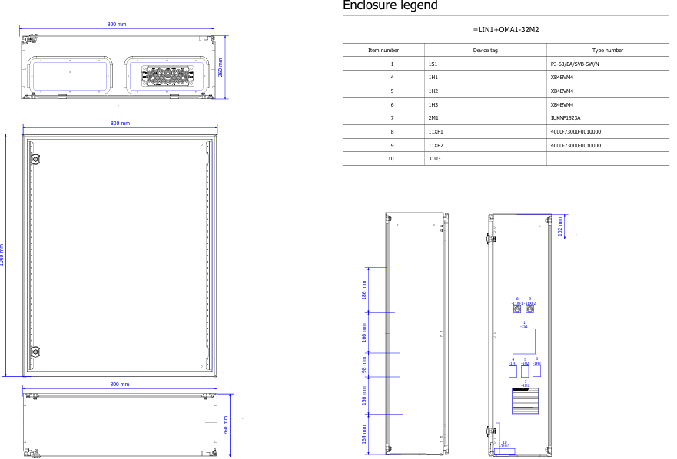
Pregled montažne plošče – elektro sheme

Elektro omara / Krmilna omara za krmiljenje aktuatorja
Krmilna omara za DD  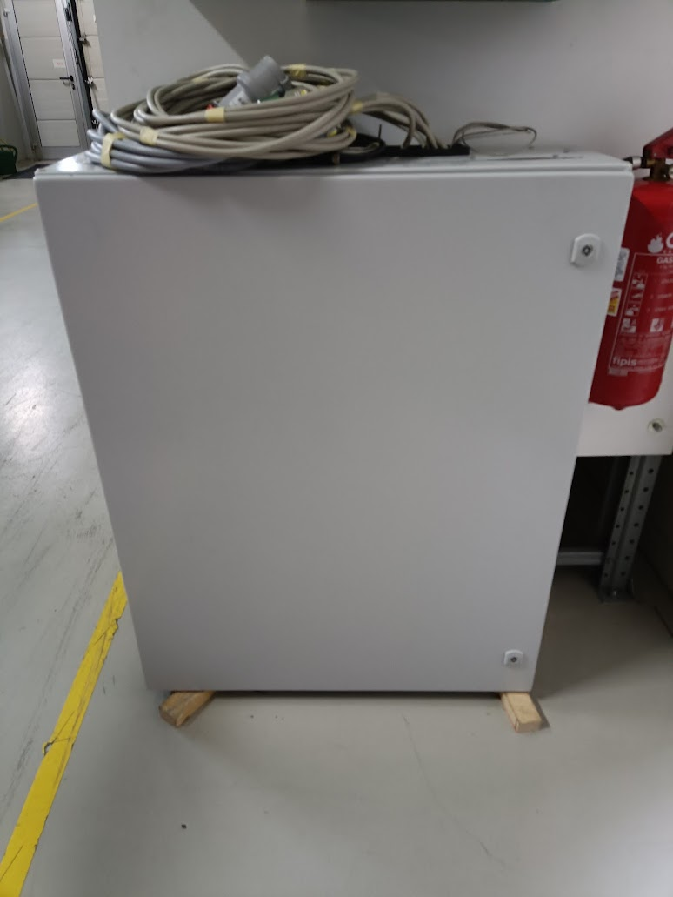  Priključitev pt100 sond | Komponente krmilne omare DD  